培养计划
登录学校官网数字平台，点击右侧研究生系统（新），进入系统。
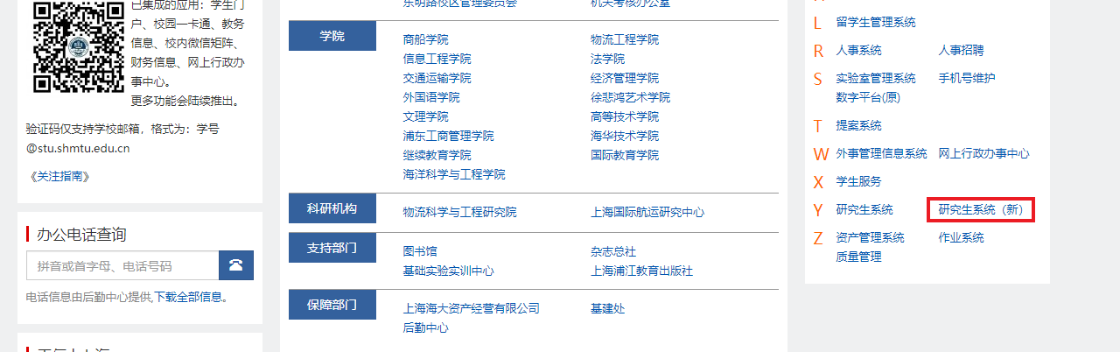
说明：教学秘书先给学生指定完培养方案后，学生可根据培养方案进行定制培养计划。
访问主页：点击“培养计划”进入页面：
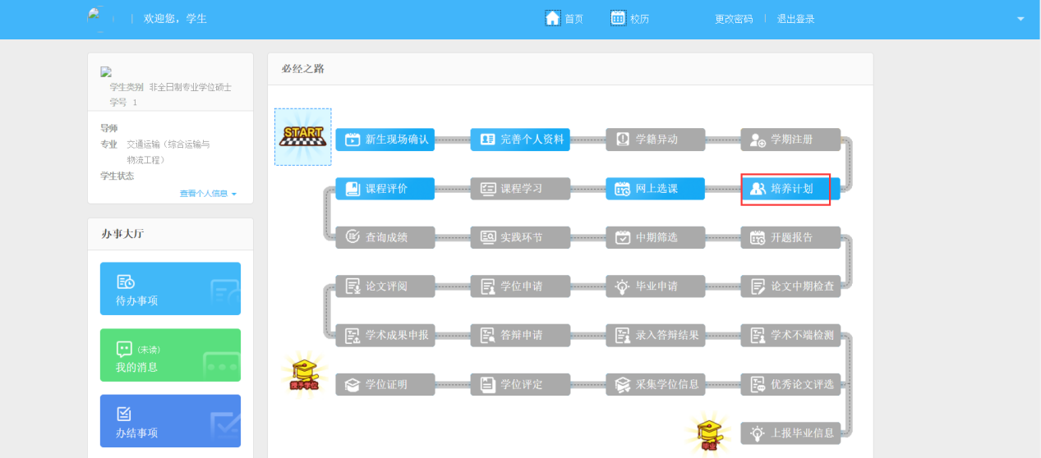
功能操作说明：
填写培养计划：
根据老师制定的培养计划，点击“填写培养计划”或“编辑”按钮，进入填写编辑页面，根据培养方案要求制定培养计划，点击“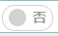”按钮，进行制定。制定完成后点击“保存”或“保存并提交”按钮添加完成。效果如图：
注：一定要按培养计划要求来进行填写，各个部分的学分课时要求要注意
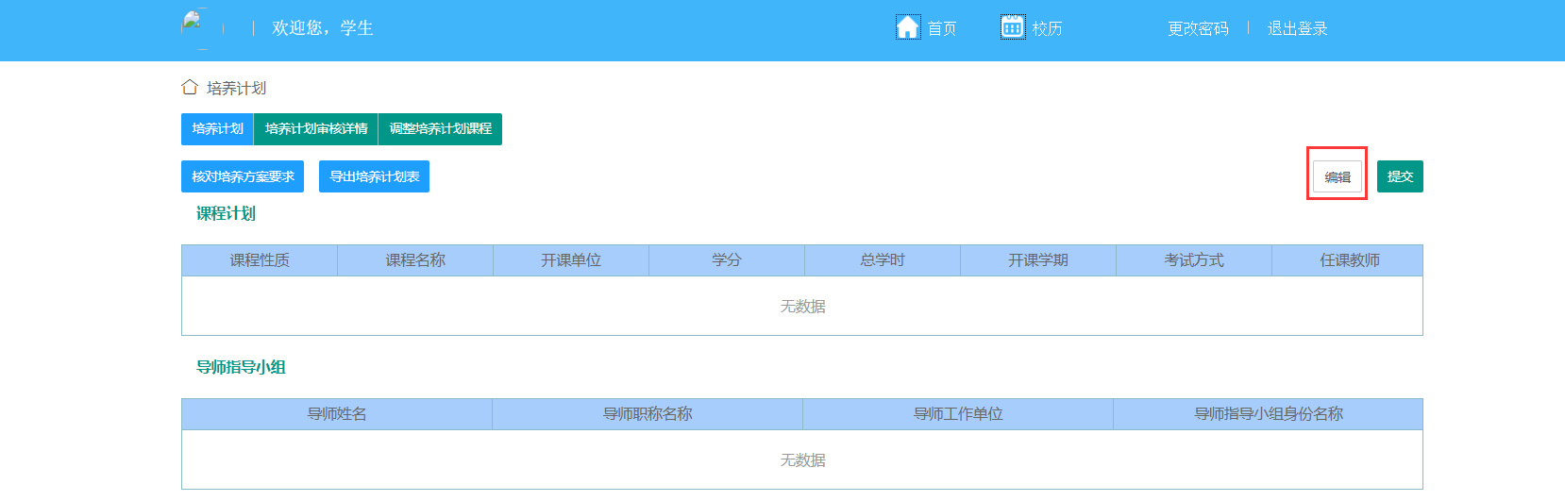
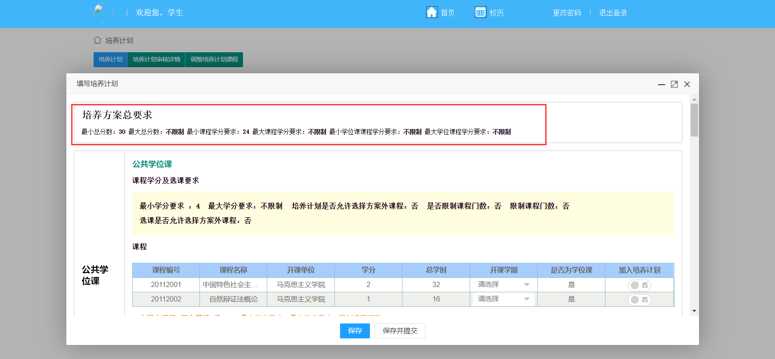
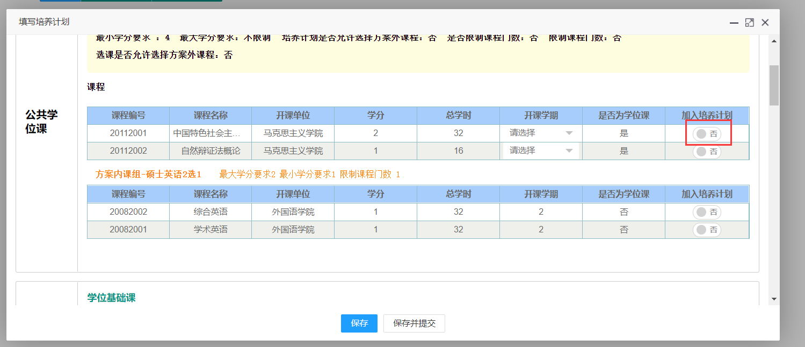
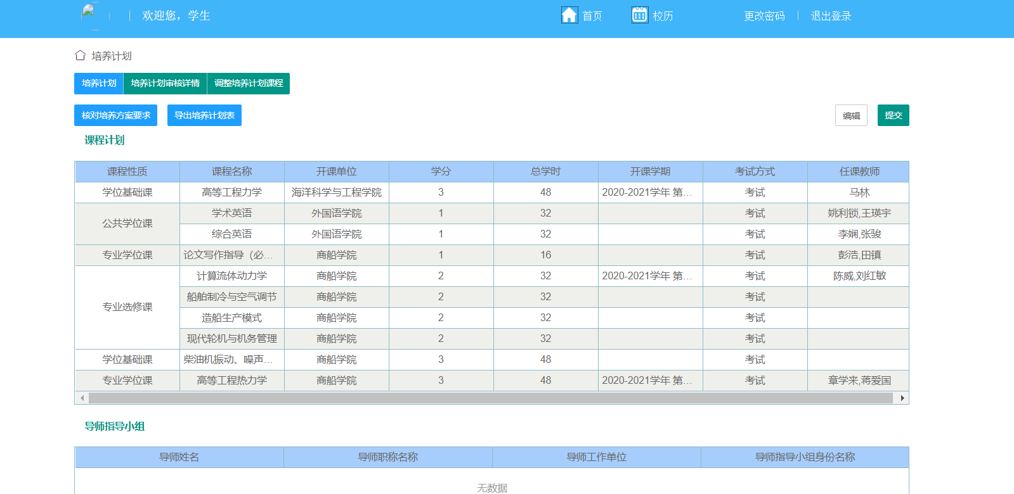
核对培养方案要求：
点击“核对培养方案要求”按钮，查看培养计划是否合格，效果如图：
